# 题目一——RC无源低通滤波器设计与测量及分析

## 实验目的

设计一个截止频率为15.9kHz的RC无源低通滤波器，用MATLAB仿真软件仿真输入输出信号的时域波形、频域波形、自相关函数、功率谱密度等，然后在面包板上搭建该滤波器，最后用信号源和示波器对滤波器的输入、输出信号的时域波形、频域波形以及滤波器的幅频特性进行测试。

## 实验器材

MATLAB2021、SDG信号源、TDS1002示波器、万用表一台、面包板、电阻、电容。

## 实验要求：

1. 设计截止频率为15.9KHz的RC无源低通滤波器，给出参数的计算过程；
2. 利用MATLAB仿真该RC无源滤波器的输入、输出信号的时域波形、频域波形、自相关函数和功率谱密度,并画出其仿真结果。

实验时利用MATLAB仿真，画出系统的幅频特性, 根据幅频特性曲线分析确定通带范围、阻带范围以及过渡带范围，然后在每个带内选择2个频率点（共6个频率），仿真不同频率正弦波输入信号经过滤波器后对应的输入、输出信号的时域、频域波形图，并根据输入、输出信号幅度，分析计算滤波器传输系数;以及输入信号为重复频率等于10KHz的半占空比的方波对应的输入、输出信号时域、频域波形图，并对结果进行分析。

1. 在通用面包板上实现该RC无源低通滤波器，并利用示波器测试要求2中的6个频率的正弦波对应的输入、输出信号时域、频域波形并拍照，记录输入输出信号幅度，计算滤波器传输系数。
2. 利用示波器测试输入为重复频率等于10KHz的半占空比的方波对应的输入、输出信号时域、频域波形图，并拍照。
3. 写实验报告时要求有理论分析结果，MATLAB仿真结果以及实测结果，并对上述结果进行对比分析，如果不一致，要分析原因。

## 实验原理

低通RC滤波器是一种使用无源元件（电阻、电感、电容）设计的低通滤波器。滤波器是用于过滤信号的电路，它将传递需要的信号而避免不需要的信号。低通滤波器是一种仅通过低频信号并衰减或停止高频信号的滤波器。

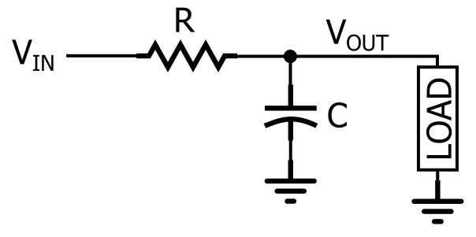

图1-1RC低通滤波器示意图

如图所示，通过将一个电阻与信号路径串联，并将一个电容与负载并联，可以产生RC低通响应。当输入信号的频率低时，电容器的阻抗相对于电阻器的阻抗高；因此，大部分输入电压在电容器上（和负载两端，与电容器并联）下降。当输入频率较高时，电容器的阻抗相对于电阻器的阻抗较低，这意味着电阻器上的电压降低，并且较少的电压传输到负载。因此，低频通过并且高频被阻挡。

截止频率：RC低通滤波器的截止频率实际上是输入信号幅度降低3dB的频率（选择该值是因为幅度降低3dB对应于功率降低50％）。因此，截止频率也称为-3dB频率，实际上该名称更准确且信息量更大。

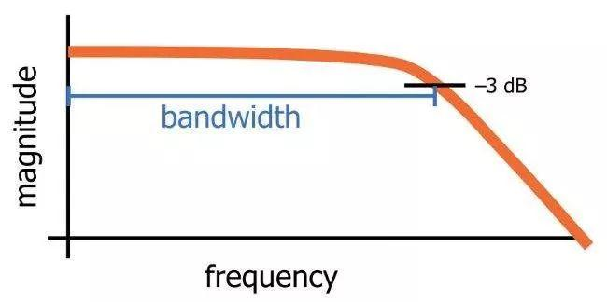

图1-2截止频率示意图

计算过程：

令电压增益 $A_{f}$ 的绝对值为 $\frac{\sqrt{2}}{2}$，求得截止频率表达式

$$\left|A_{f}\right|=\left|\frac{U_{0}}{U_{i}}\right|=\left|\frac{jωC}{1+jωCR}\right|=\frac{\sqrt{2}}{2}$$

求得

$$f_{c}=\frac{1}{2πRC}$$

## 实验步骤

1. 设计过程：

选取R1=5.1K $Ω$，C1=5600pF，C2=5600pF，C3=6800pF。带入 $f_{c}$ 计算式得到 $f$ =15.7345kHz，设计电路图如下。

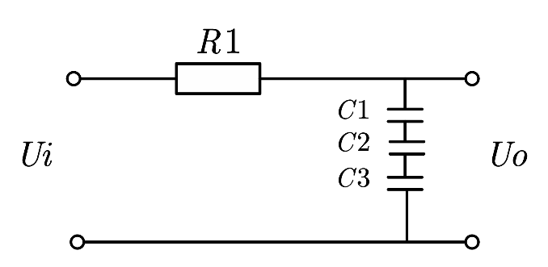

图1-3RC电路设计图

1. MATLAB仿真：

用MATLAB软件仿真截止频率为15.7345kHz的RC低通滤波器。仿真结果如下：

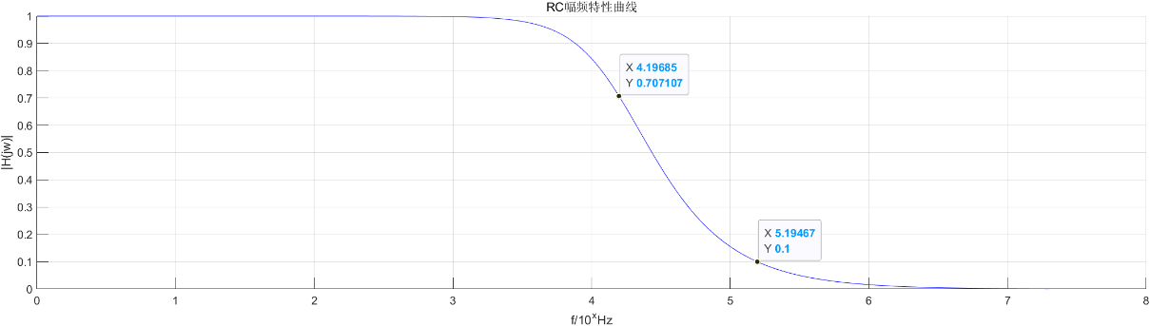

图1-4RC幅频特性

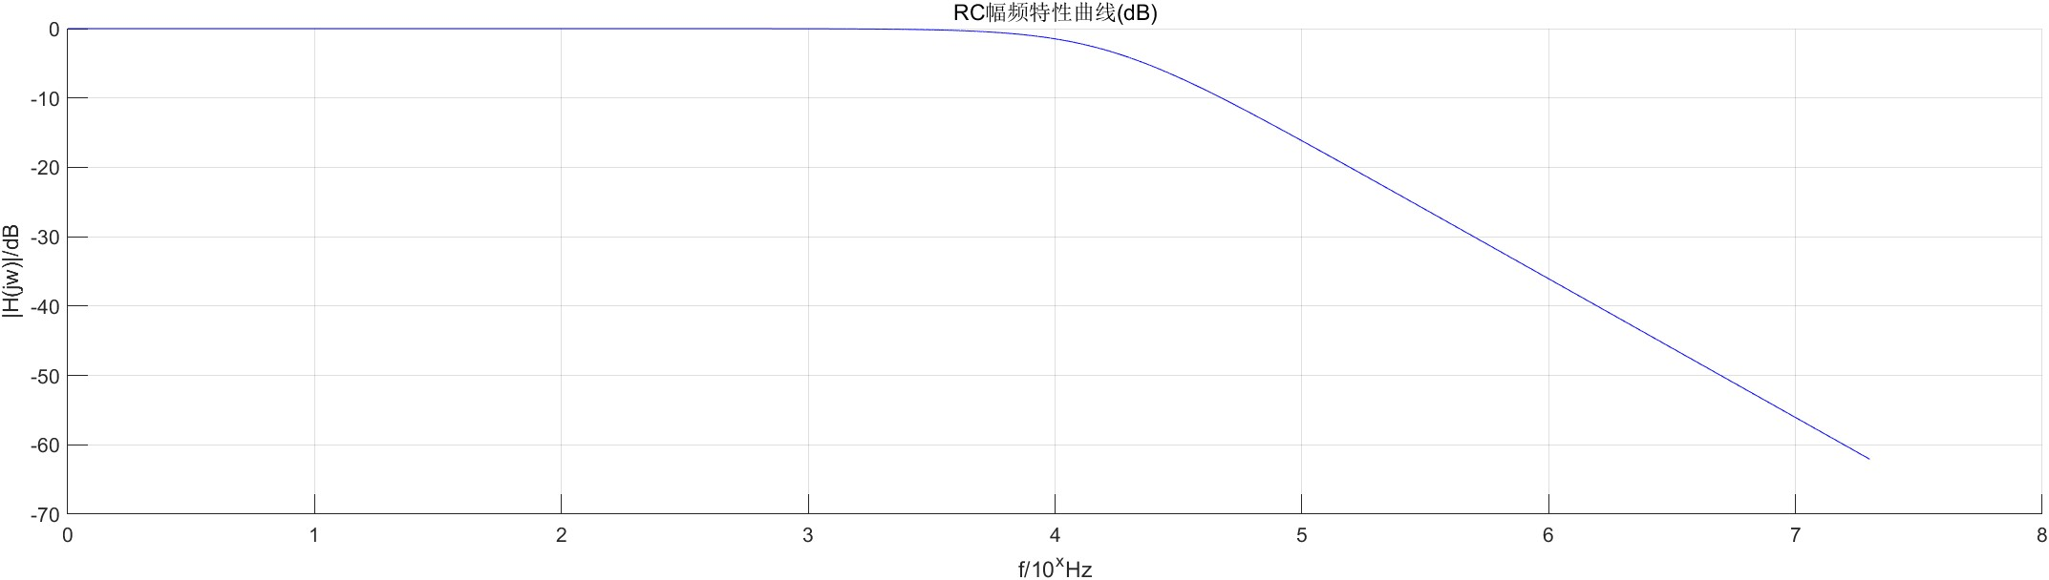

图1-5RC幅频特性（dB）

由图四、图五可以得到RC滤波器的截至频率以及通带、阻带、过渡带的范围。可以看出系统有较好的低通特性。截至频率为15.7345kHz，通带：0~15.7kHz，过渡带：15.7kHz~156.6kHz，阻带为156.6kHz~无穷。据此，每个带内各选两个点进行仿真。六个点分别为：5kHz、10kHz、20kHz、50kHz、200kHz、300kHz。

仿真中输入正弦波与方波的幅度均为2V。

1. 通带内5kHz仿真结果：

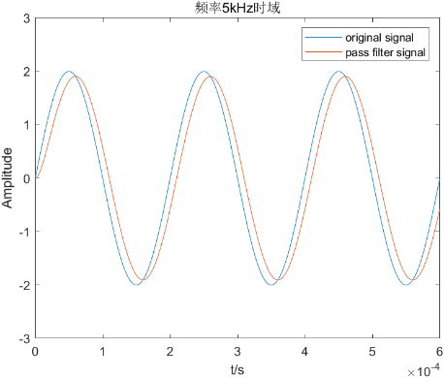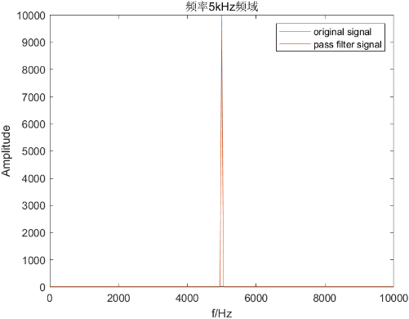

图1-6 5kHz正弦波时域图 图1-7 5kHz频域图

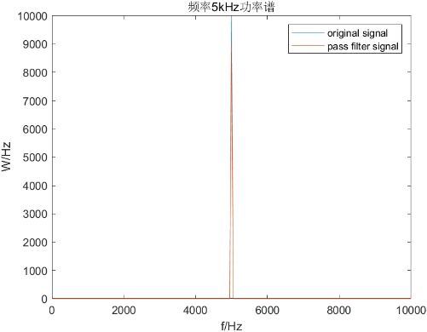 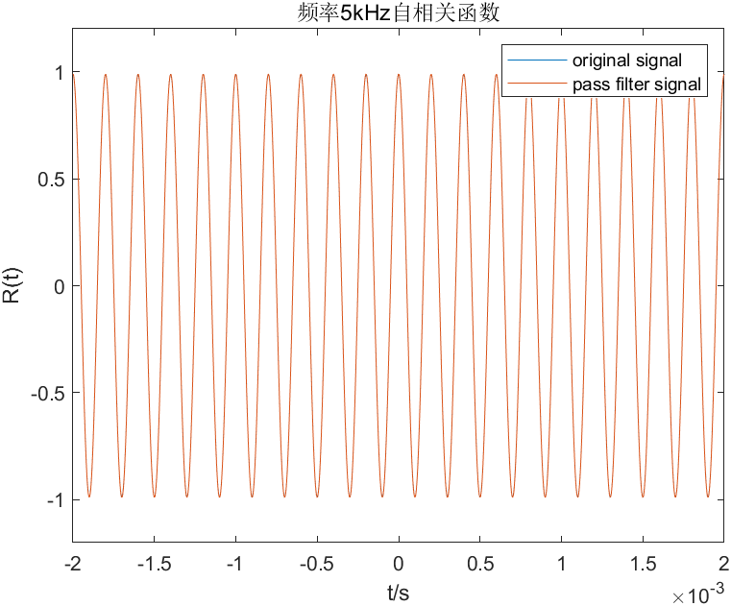

图1-8 5kHz功率谱 图1-9 5kHz自相关函数

此时 $A_{f}=\frac{1.905}{2}≈0.95$

1. 通带内10kHz仿真结果：

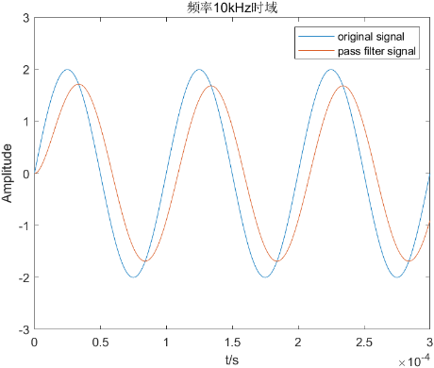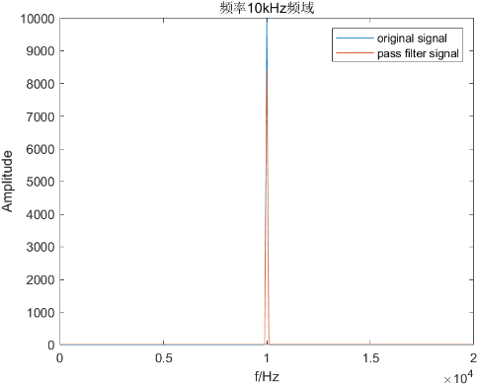

图1-10 10kHz正弦波时域图 图1-11 10kHz频域图

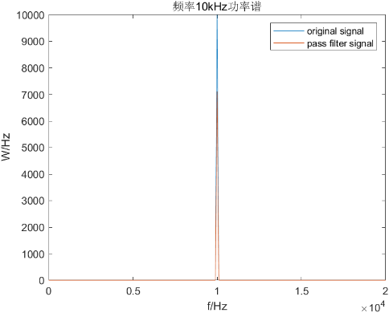 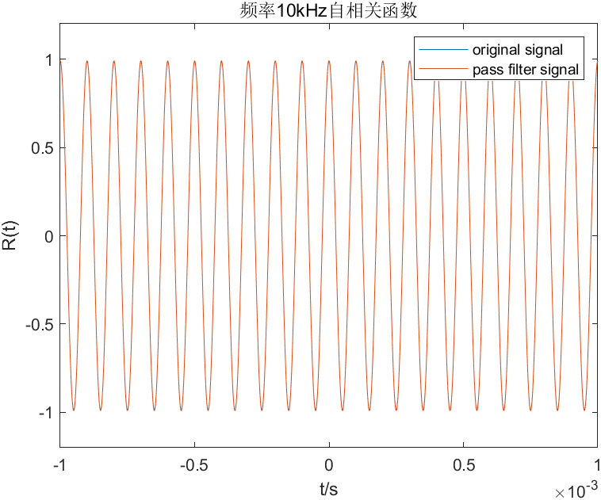

图1-12 10kHz功率谱 图1-13 10kHz自相关函数

此时 $A_{f}=\frac{1.6874}{2}≈0.84$

1. 过渡带内20kHz仿真结果：

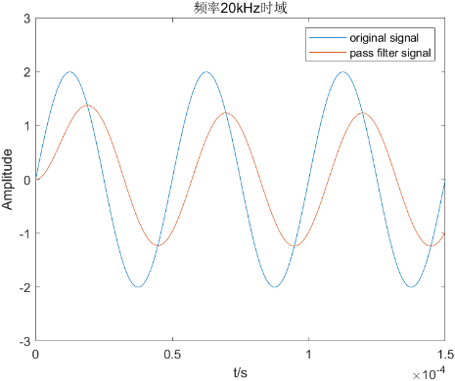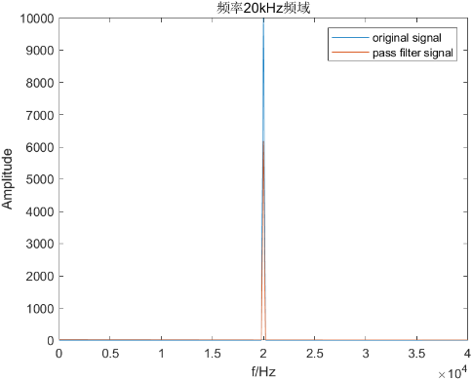

图1-14 20kHz正弦波时域 图1-15 20kHz频域

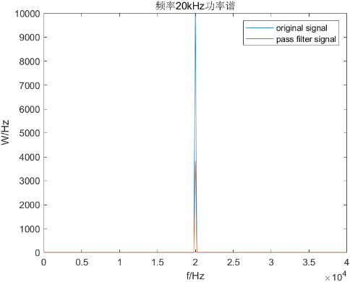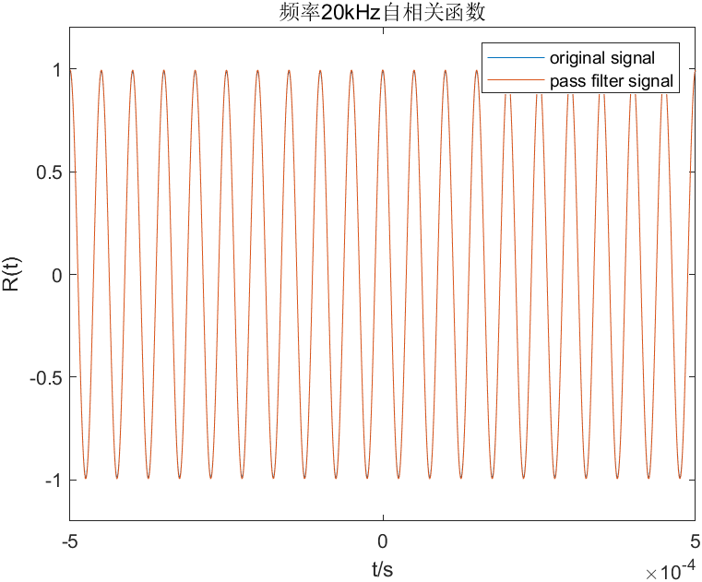

图1-16 20kHz功率谱 图1-17 20kHz自相关函数

此时 $A_{f}=\frac{1.2369}{2}≈0.62$

1. 过渡带内50kHz仿真结果：

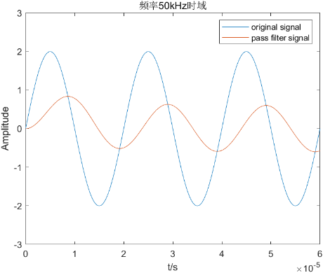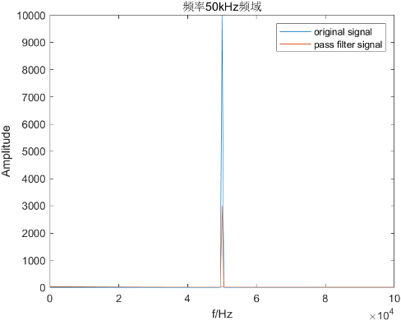

图1-18 50kHz正弦波时域图 图1-19 50kHz频域图

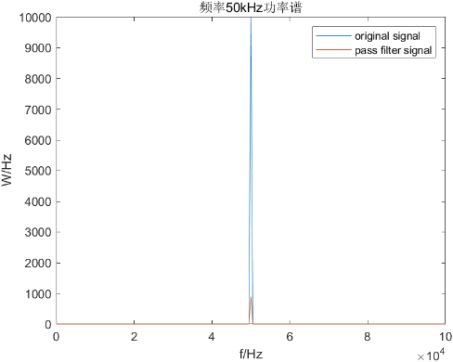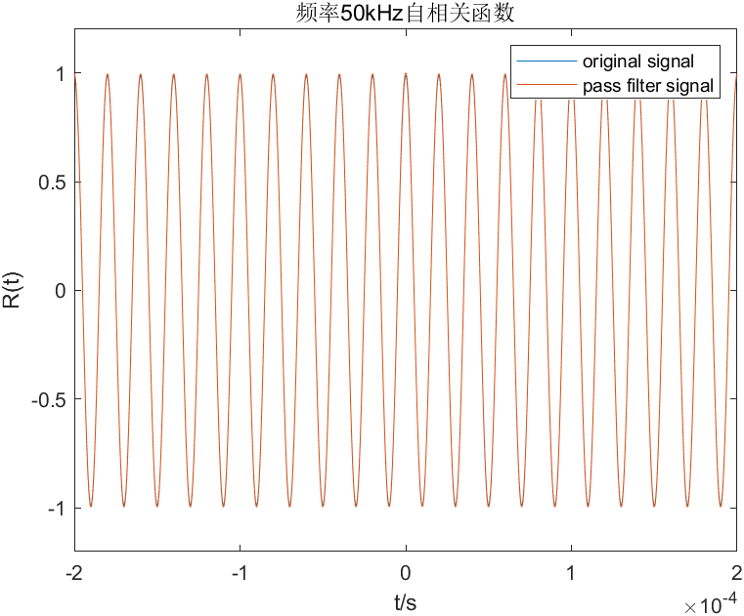

图1-20 50kHz功率谱 图1-21 59kHz自相关函数

此时 $A_{f}=\frac{0.6327}{2}≈0.32$

1. 阻带内200kHz仿真结果：

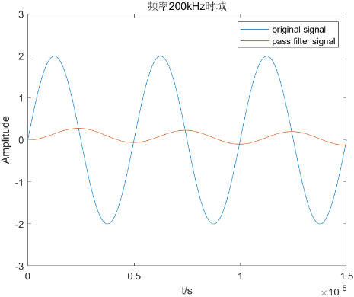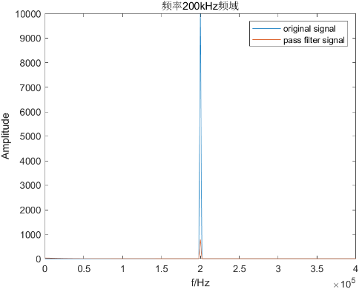

图1-22 200kHz正弦波时域图 图1-23 200kHz频域图

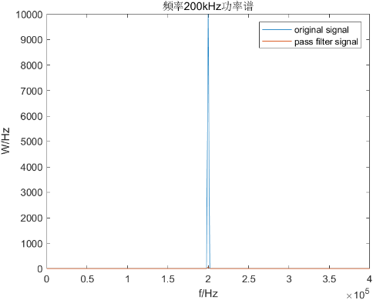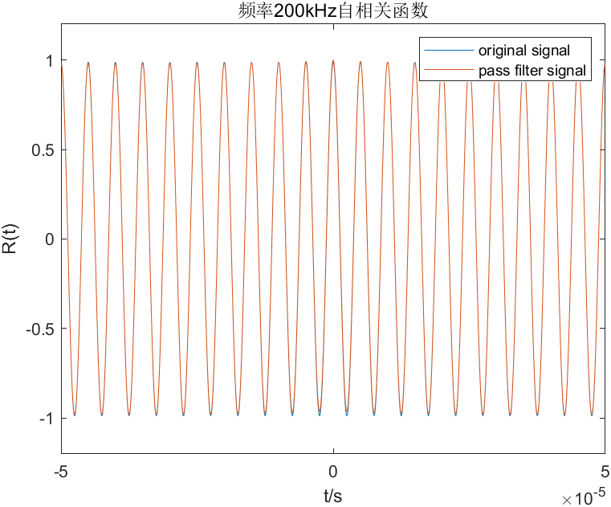

图1-24 200kHz功率谱 图1-25 200kHz自相关函数

此时 $A_{f}=\frac{0.2316}{2}≈0.12$

1. 阻带内300kHz仿真结果：

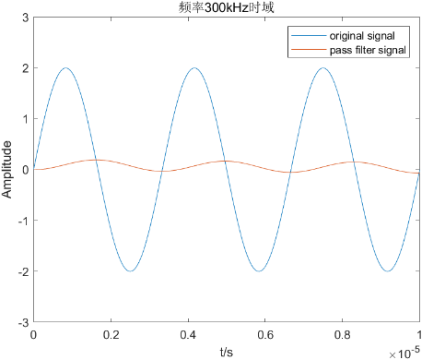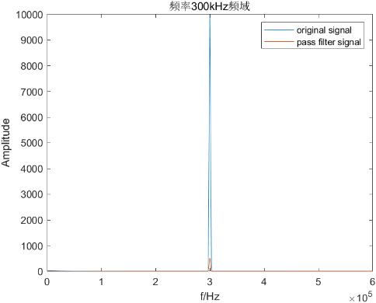

图1-26 300kHz正弦波时域图 图1-27 300kHz频域图

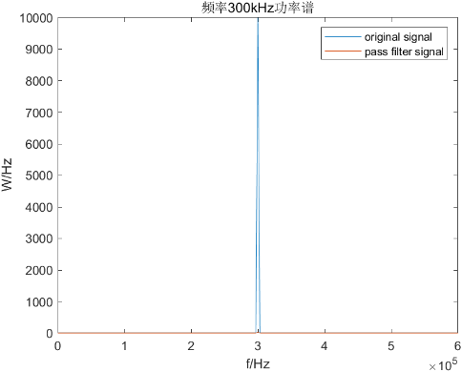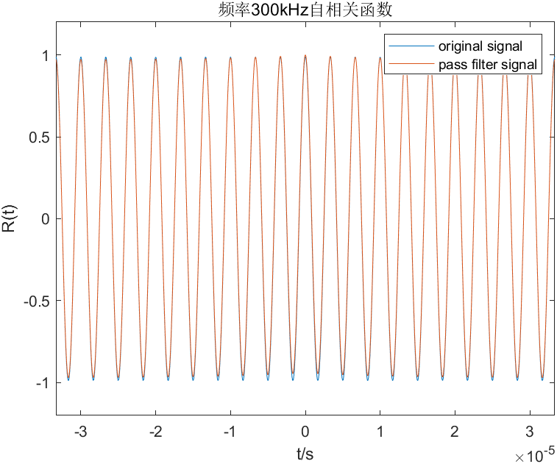

图1-28 300kHz功率谱 图1-29 300kHz自相关函数

此时 $A_{f}=\frac{0.1687}{2}≈0.08$

1. 10kHz方波：

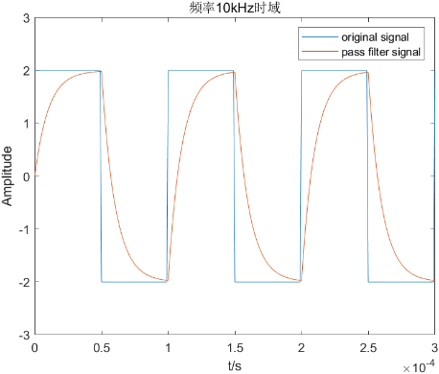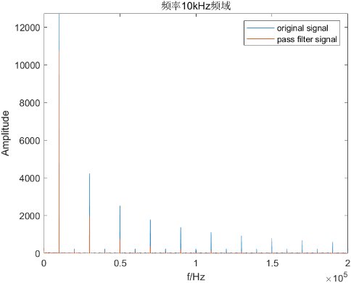

图1-30 10kHz方波时域图 图1-31 10kHz方波频域图

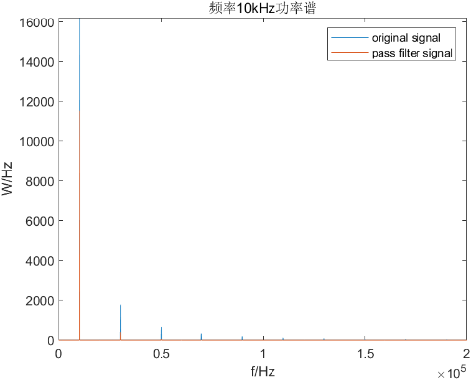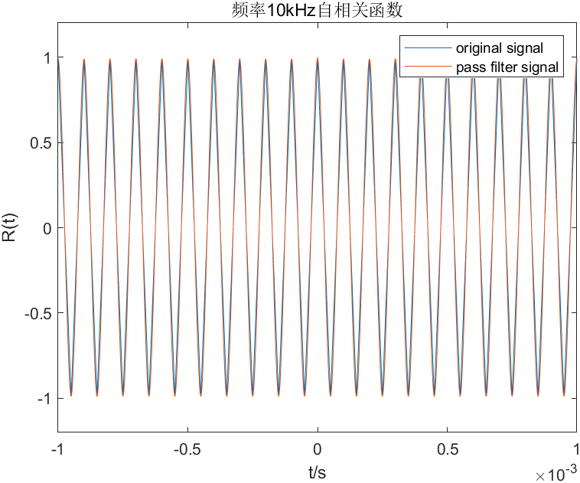

图1-32 10kHz方波功率谱 图1-33 10kHz方波自相关

1. 电路实验结果：

其中，示波器CH2为输入信号，CH1为输出信号。

1. 通带内5kHz：

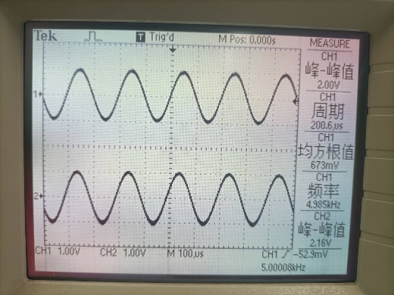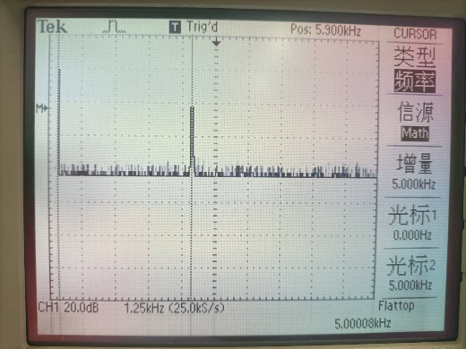

图1-34 5kHz时域 图1-35 5kHz输出频域图

此时 $A_{f}=\frac{2}{2.16}≈0.93$ (仿真值为0.95)

1. 通带内10kHz：

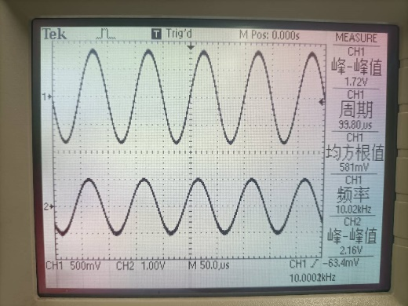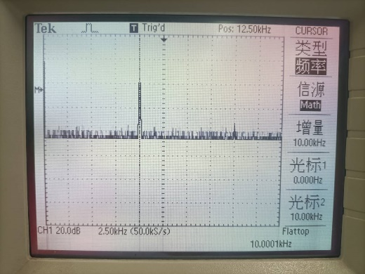

图1-36 10kHz时域 图1-37 10kHz输出频域

此时 $A_{f}=\frac{1.72}{2.16}≈0.80$ (仿真值为0.84)

1. 过渡带内20kHz：

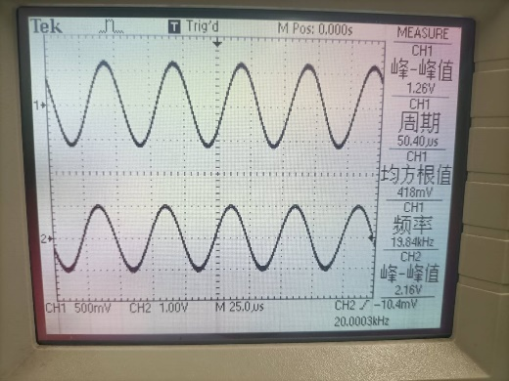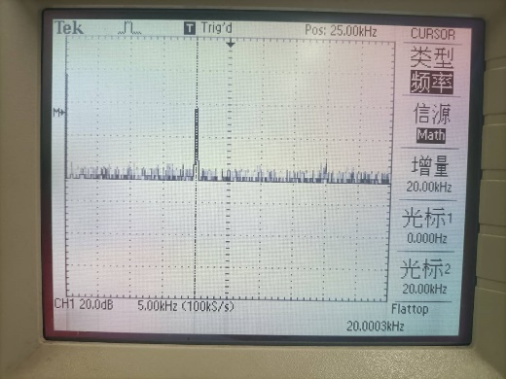

图1-38 20kHz时域 图1-39 20kHz输出频域

此时 $A_{f}=\frac{1.26}{2.16}≈0.58$ (仿真值为0.62)

1. 过渡带内50kHz：

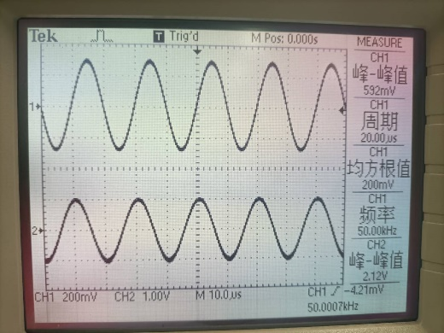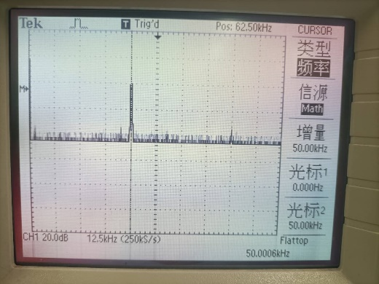

图1-40 50kHz时域 图1-41 50kHz输出频域

此时 $A_{f}=\frac{0.592}{2.12}≈0.28$ (仿真值为0.32)

1. 阻带内200kHz：

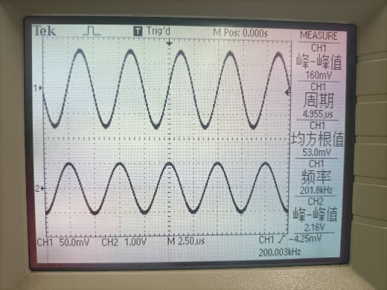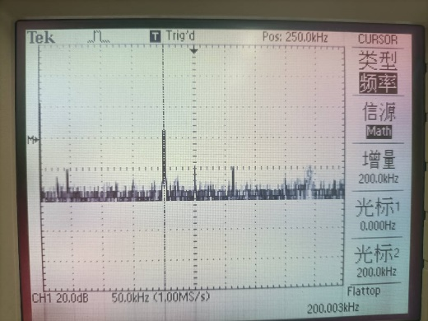

图1-42 200kHz时域 图1-43 200kHz输出频域

此时 $A_{f}=\frac{0.16}{2.16}≈0.07$ (仿真值为0.12)

1. 阻带内300kHz：

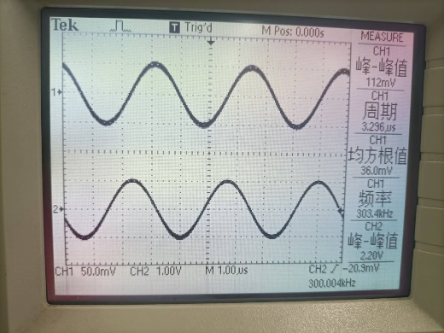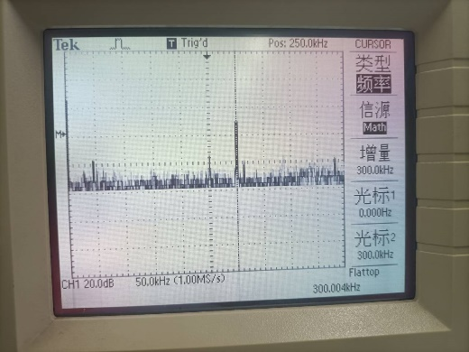

图1-44 300kHz时域 图1-45 300kHz输出频域

此时 $A_{f}=\frac{0.112}{2.2}≈0.05$ (仿真值为0.08)

1. 10kHz50%占空比方波信号 ：

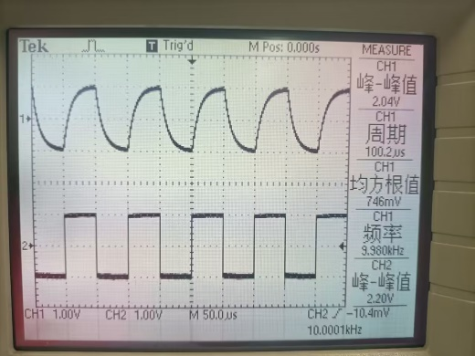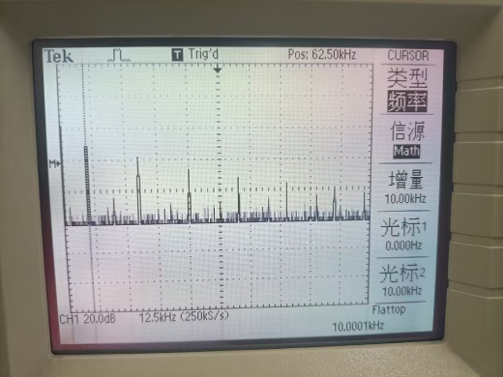

图1-46 六10kHz方波时域 图1-47 方波输出频域

## 实验结论

可以观察到在频率低于截至频率（15.7kHz）时，制度增益接近于1，而在频率高于截至频率时，制度增益逐渐下降。这是由于RC低通滤波器在截至频率后开始衰减输入信号的高频成分。

在仿真实验中，制度增益的数值与理论值相比较接近。然而，在实际实验中，制度增益略低于理论值。这可能是由于不可避免的电阻和电容元件的参数偏差、元件之间的相互影响或者其他可能的噪声和干扰等原因引起的。

对于半占空比方波信号，由于方波信号是由许多频率的奇次谐波组成，低通滤波器能够滤除奇次谐波的高频分量，使时域产生失真和频域里的高频分量被滤除，且在幅度同样存在衰减。

仿真时matlab输入的电压峰峰值为2V，但实际中虽然信号源设置为2V，示波器中输入峰峰值为2.16V。但不同频率处的制度增益主要与幅频特性相关。但这会对仿真信号的输出产生影响。想要得要与实际示波器更为贴近的波形，可以将仿真中的输入信号改为2.16V。

各点的制度增益除了用 $\left|A_{f}\right|=\left|\frac{U_{0}}{U_{i}}\right|$ 计算外，也可在幅频特性图中读出。

与计算的结果一致。

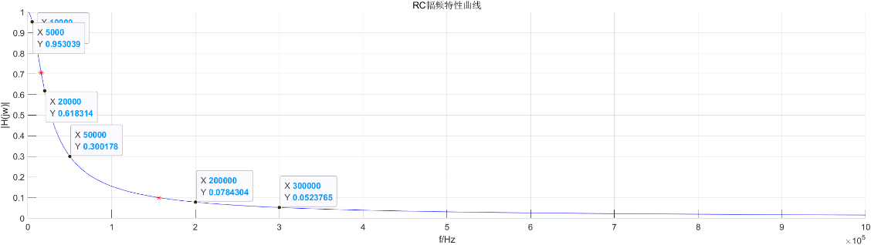

图1-48 各点在频谱图中的位置

## 总结与反思

RC电路虽然是一种简单的一阶无源电路，但对于了解滤波器特性有挺大的帮助。实验帮我更好地了解了RC低通滤波器原理和特性。对于截至频率也有了更深的理解。

实验时发现信号源输入与示波器显示幅值不同，这是需要改进的一点。应在实验调节输入信号时就以示波器示数为准。好在实验主要研究幅频特性，这一失误对结果影响不大。

实验中遇到的问题大部分在Matlab代码实现部分。也让我对Matlab软件的使用更加熟练。仿真时发现Matlab中的Bode函数虽然效率更高（计算时间短），但输出的幅频特性曲线与实际相差太大，最后使用的自己编写的代码。

# 题目二——模拟调制—DSB信号特性测量分析

## 实验目的

1. 掌握DSB 调制的原理及其调制信号的产生方法；
2. 掌握 DSB 信号特性分析方法；
3. 清楚 DSB 信号的时频域特性以及数字统计特征。

## 实验设备

1. PC一台；
2. 《随机信号分析实验》软件平台；
3. Matlab2021b。

## 实验内容

1. DSB 信号特性分析实验；
2. 在 Matlab 中产生 DSB 信号，并对信号时域波形、频谱结构、自相关函数、 功率谱密度以及统计特征进行特性分析。

## 实验原理

所谓调制，就是把信号形式转换成适合在信道中传输的过程。我们平常所说 的调制一般为载波调制，即指用调制信号去控制载波的参数，使载波的一个或多 个参数按调制信号的规律变化。调制信号是指我们要发送的基带信号，载波是指 未受调制的周期性振荡信号。载波经调制之后称为已调信号，它含有调制信号的 全部特征。其中最常用也最重要的模拟调制方式是用正弦波作为载波的幅度调制 和角度调制。本次实验先对幅度调制中的 DSB 调制进行仿真和分析。

双边带调制又称抑制载波双边带调制，它去掉了AM中的直流，是一种效率更高的调制方式。模型如下图：

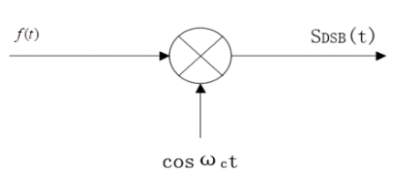

图2-1DSB调制模型

对于一半调制信号 $f\left(t\right)$，其时域表达式为：

$$u_{DSB}=kf\left(t\right)\cos{ω_{c}t}$$

这里k是乘法器的系数，也可成为调制深度。

由此可见，双边带信号可用乘法器将调制信号与载波相乘来完成。图2-2给出了单一频率信号作为调制信号时的双边带信号的波形。由图中可以看出，双边带信号的振幅与调制信号的绝对值成正比，而不是与调制信号成正比，高频载波相位在调制电压零交点处（调制电压正负交替时）要突变180°。严格地讲，DSB信号已非单纯的振幅调制信号，而是既调幅又调相的信号。

单频调制的 DSB 信号只有𝜔𝑐 + Ω及𝜔𝑐 − Ω两个频率分量，它的频谱相当于从 AM 波频谱图中将载频分量去掉后的频谱。

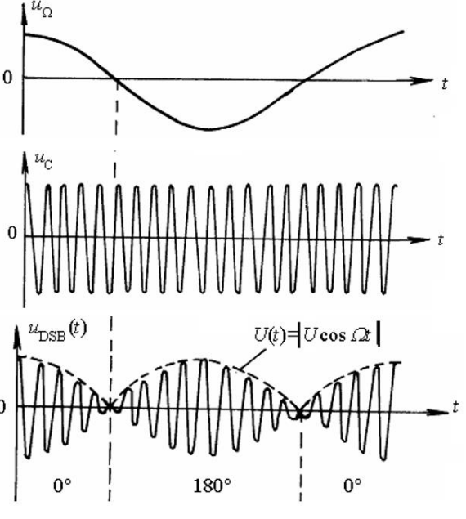 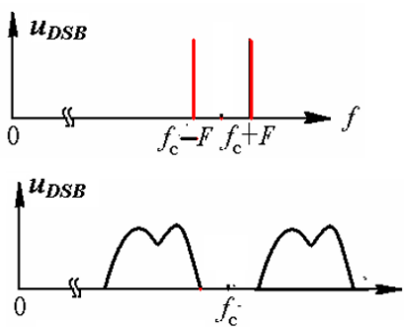

图2-2DSB信号波形示意图 图2-3DSB信号频谱图

## 实验内容

1. DSB信号特性分析

（1.1）设置载波频率 10KHz，调制信号类型单音正弦信号，频率 1KHz，调 制信号幅度为 1，改变调制深度的大小（如 0.5, 0.8, 1,1.5 等），计算调制深度不 同时，DSB 信号的统计特征，如均值，方差，均方根，最大值，最小值，峰度等；

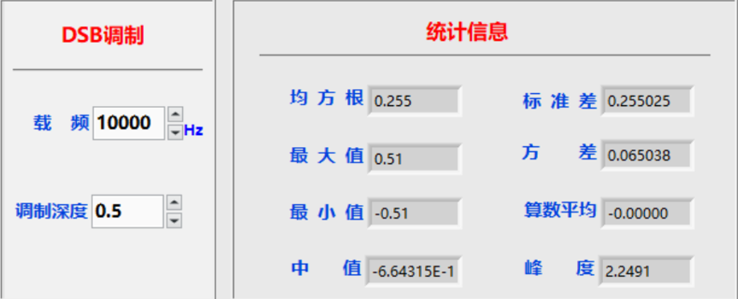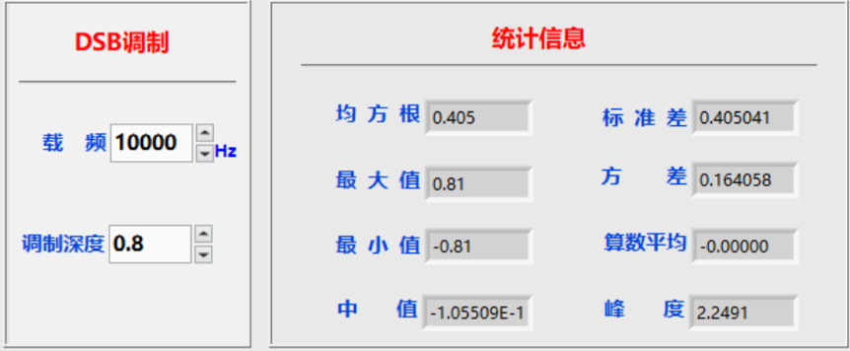

(a)调制深度0.5 (b)调制深度0.8

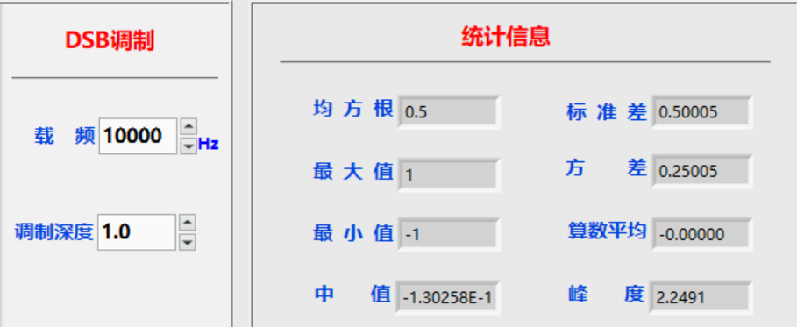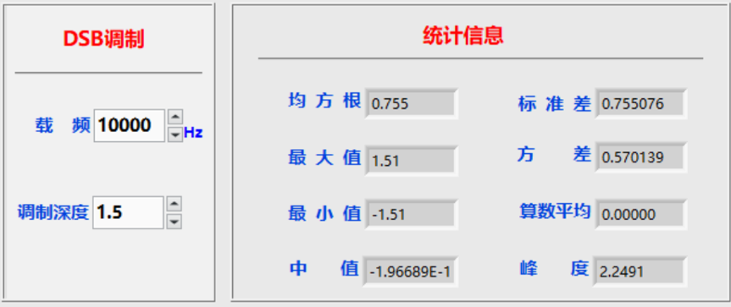

(c)调制深度1 (d)调制深度1.5

图2-4 (1.1)结果图

（1.2）设置载波频率 10KHz，调制信号类型单音正弦信号，频率 1KHz，调 制信号幅度为 1，改变调制深度的大小（如 0.5, 0.8, 1,1.5 等），观察不同调制深 度时，DSB 信号时域波形变化情况，并对结果进行分析和总结；

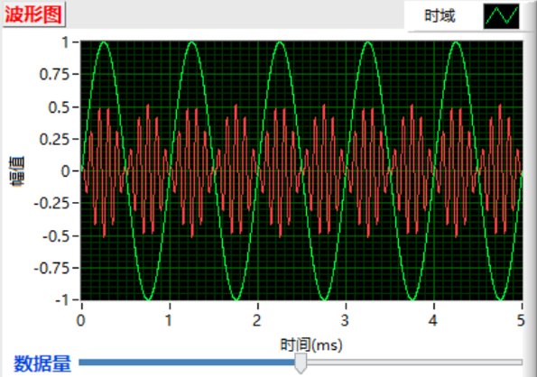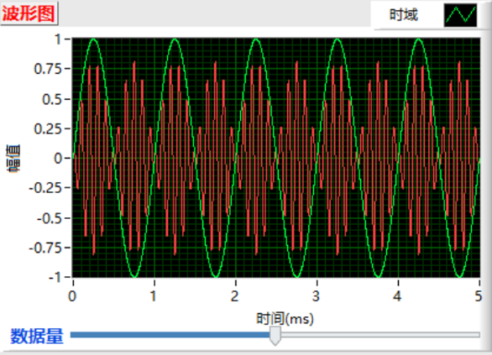

(a)调制深度0.5 (b)调制深度0.8

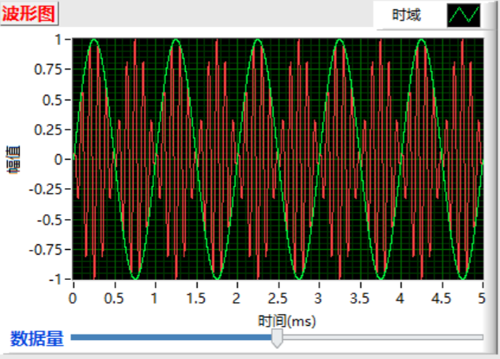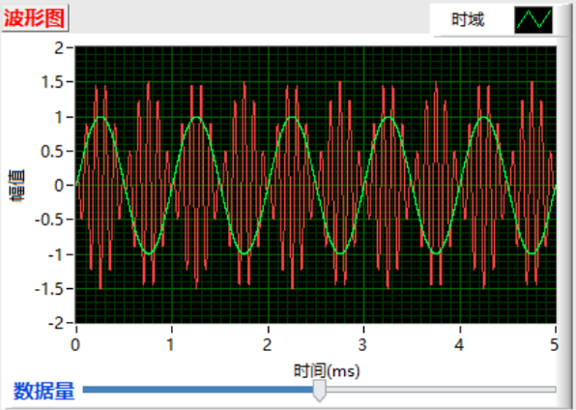

(c)调制深度1 (d)调制深度1.5

图2-5 (1.2)结果图

随着调制深度增大，DSB信号的统计特性（除了算术平均值和峰度以外）均会增大。算术平均值恒为0，峰度保持不变。调制深度的改变会影响方差，总体能量和均方根也会增加。最大值和最小值取决于信号的幅度，随着调制深度的增加，幅度会增大。峰度可能对调制信号的相对能量变化产生较小影响。调制深度的变化会导致信号幅度变化，随之改变振幅。

（1.3）设置载波频率 10KHz，调制深度为 1，调制信号类型单音正弦信号，频率 1KHz，改变调制信号幅度大小（具体数值根据自己制定的实验方案设置），计算 DSB 信号统计特性，如均值，方差，均方根，最大值，最小值，峰度等，并对结果进行分析、归纳和总结；

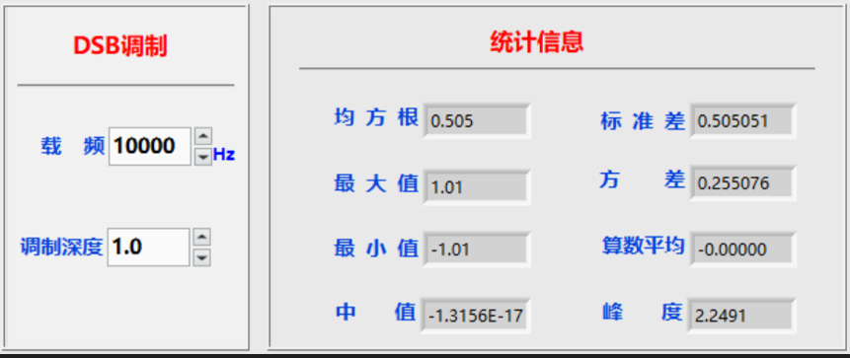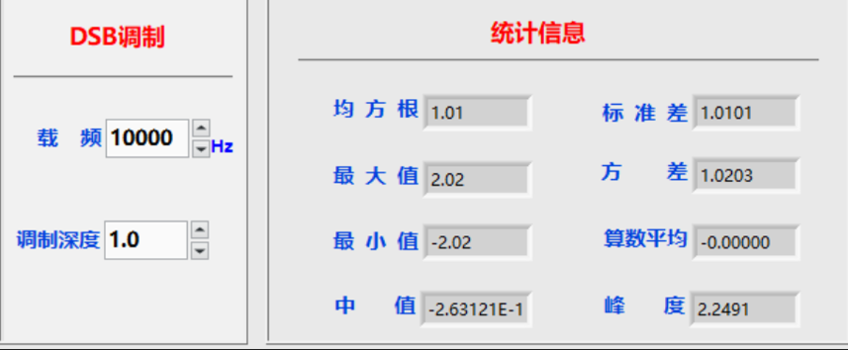

(a)幅度1 (b)幅度2

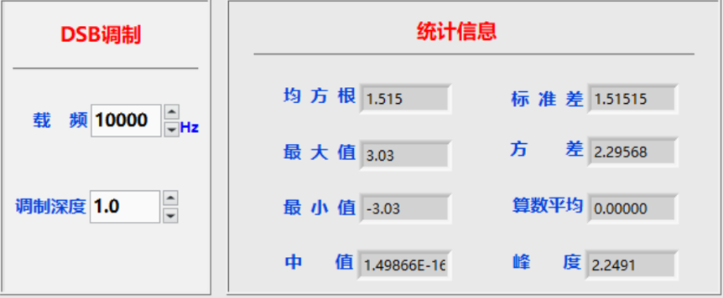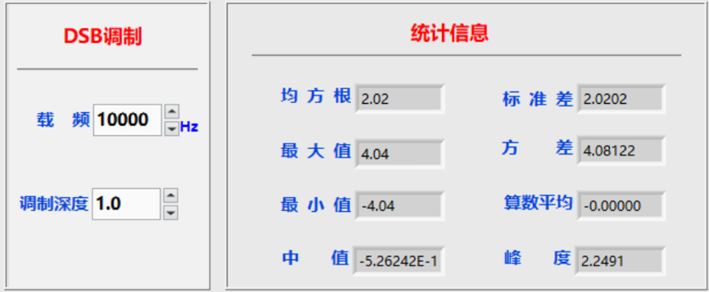

(c)幅度3 (d)幅度4

图2-6(1.3)结果图

（1.4）设置载波频率10kHz，调制深度为 1，调制信号类型单音正弦信号，频率 1KHz，改变调制信号幅度大小（具体数值根据自己制定的实验方案设置），观察 DSB 信号时域波形变化情况，并对结果进行分析归纳和总结；

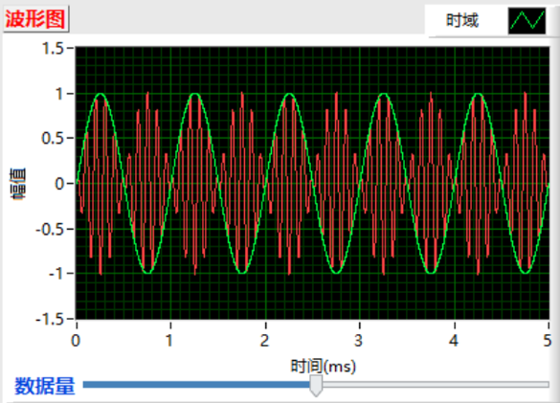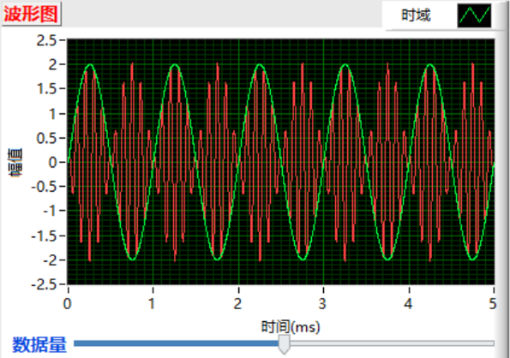

(a)幅度1 (b)幅度2

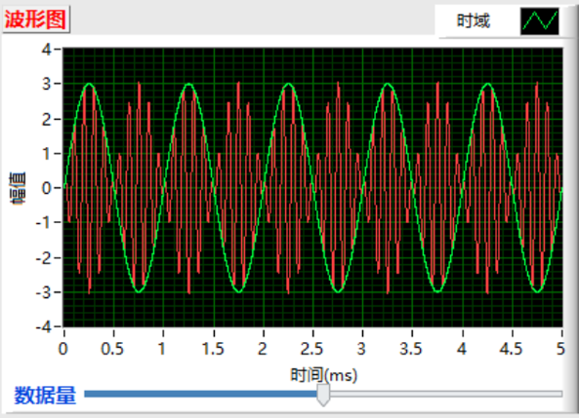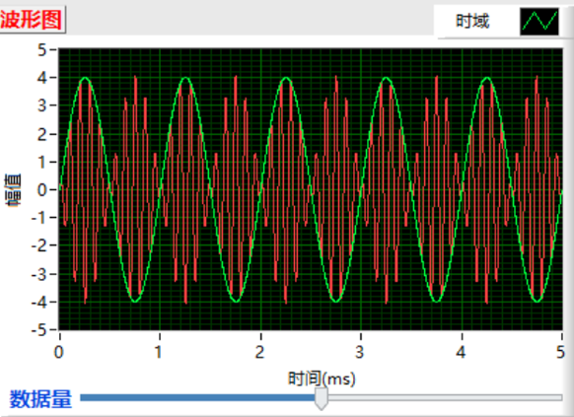

(c)幅度3 (d)幅度4

图2-7(1.4)结果图

随着幅度增大，DSB信号的统计特性除了算术平均值和峰度外会增大。算术平均值始终为0，峰度保持不变。方差取决于信号功率，增加调制信号的幅度会增加方差。均方根值等于峰值的0.707倍，调制信号幅度增加会导致均方根值增加。最大值和最小值直接取决于调制信号的峰峰值，增加调制信号的幅度会改变最大和最小值。对于标准的DSB信号，峰度应接近正态分布，不显示较大的噪声属性。

如果增加调制信号的幅度，我们将看到在时间上的信号波形竖直拉升，反之则降低。

（1.5）改变调制信号频率，其他参数固定（具体数值根据自己制定的实验方案设置），统计不同调制信号频率对 DSB 信号统计特征，如均值，方差，均方根，最大值，最小值，峰度等的影响；

（1.6）改变调制信号频率，其他参数固定（具体数值根据自己制定的实验方 案设置），观察不同调制信号频率对 DSB 信号时域波形、频谱结构、自相关函数等特性的影响；

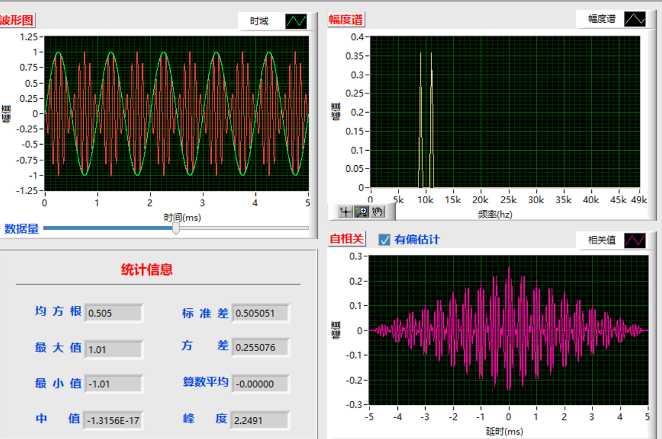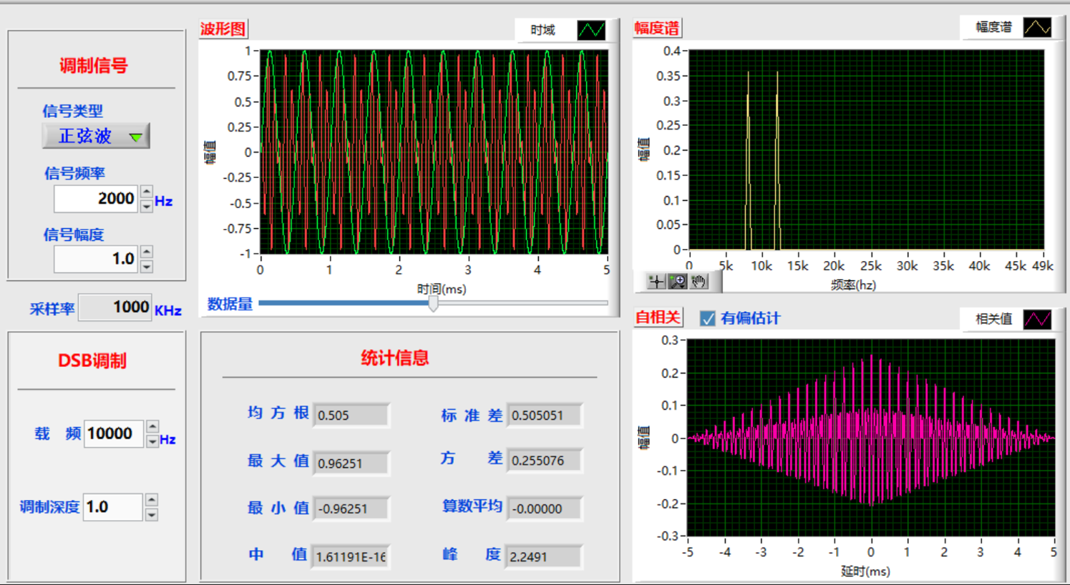

(a)频率1k (b)频率2k

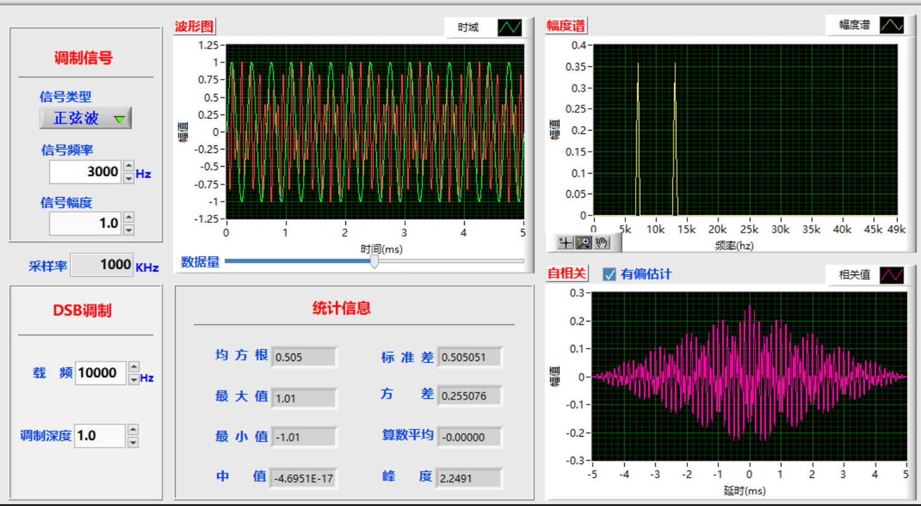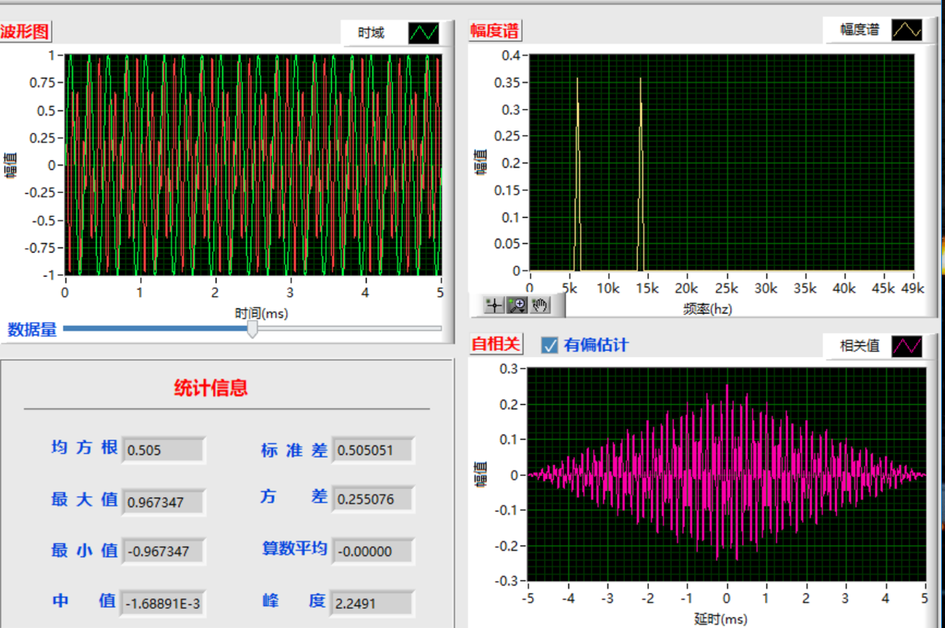

(c)频率3k (d)频率4k

图2-8(1.5)(1.6)结果图

调制信号频率的改变对DSB信号的统计特性影响不显著。方差不会直接受调制信号频率的改变影响，而是更受调制深度和信号幅度的影响。调制信号频率增大会导致DSB信号时域波形更密集，频谱结构平移，自相关函数显示出更高频率的特性。调制信号频率决定信号在时间和频率域上的分布。

（1.7）调制信号类型设置为三角波，其他参数固定，分析不同调制信号幅度对 DSB 信号统计特征、时域波形、频谱结构、自相关函数等特性的影响；

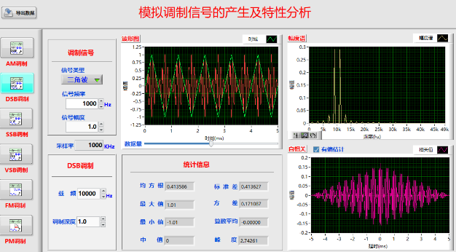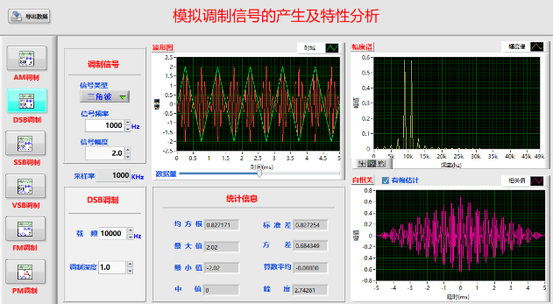

(a)幅度1 (b)幅度2

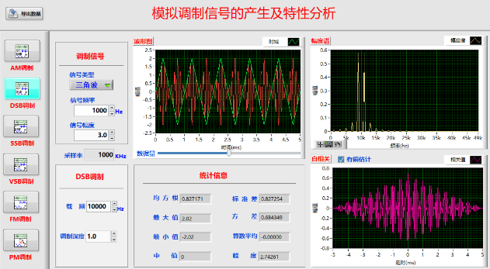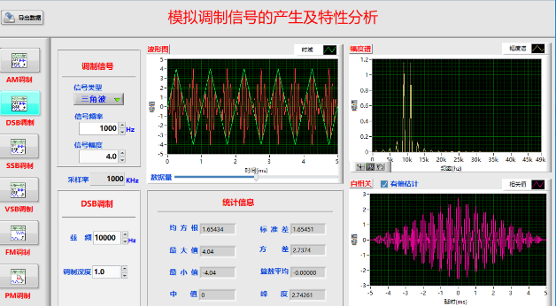

(c)幅度3 (d)幅度4

图2-9(1.7)结果图

调制信号类型为三角波时，增大调制信号幅度对DSB信号的统计特征、时域波形、频谱结构和自相关函数都会产生明显影响。幅度增大会导致方差和均方根增加，时域波形的振幅和峰峰值增大，频谱上的侧瓣和主峰增强，自相关函数的峰值增加。

（1.8）调制信号类型设置为三角波，其他参数固定，分析不同调制信号频率对 DSB 信号统计特征、时域波形、频谱结构、自相关函数等特性的影响；

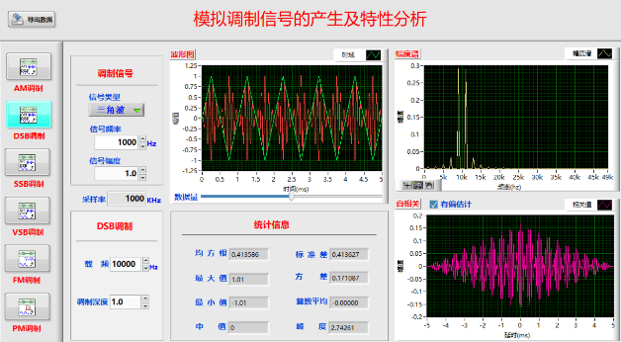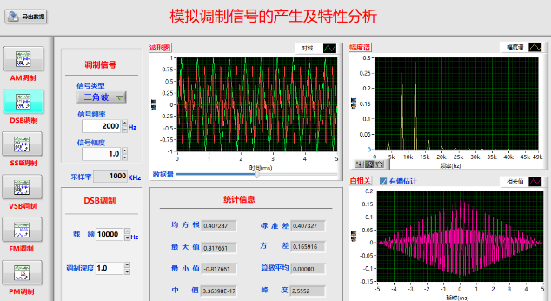

(a)频率1k (b)频率2k

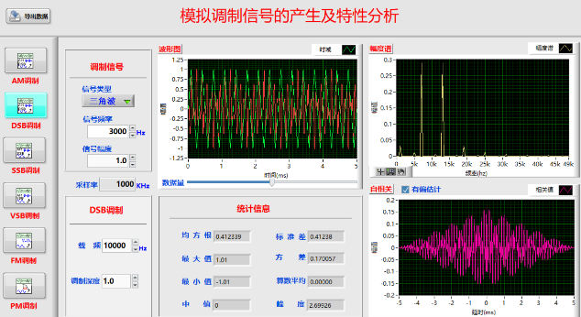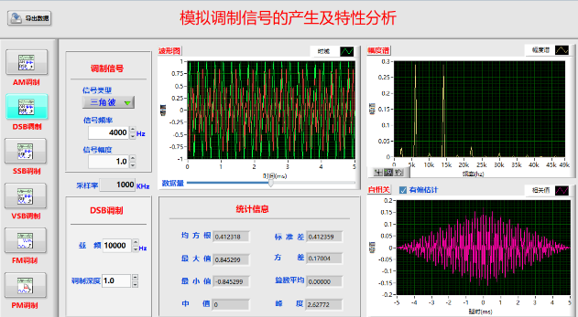

(c)频率3k (d)频率4k

图2-10(1.8)结果图

调制信号类型为三角波时，调制信号频率的改变对DSB信号的统计特征影响较小。然而，频率的增大会导致DSB信号的时域波形更密集，频谱结构发生平移并增加高频成分，自相关函数显示更高频率的特性。总之，调制信号频率对DSB信号的特性有一定影响，但对统计特征如方差影响较小。

（1.9）调制信号类型设置为方波，其他参数固定，分析不同调制信号幅度对DSB 信号统计特征、时域波形、频谱结构、自相关函数等特性的影响；

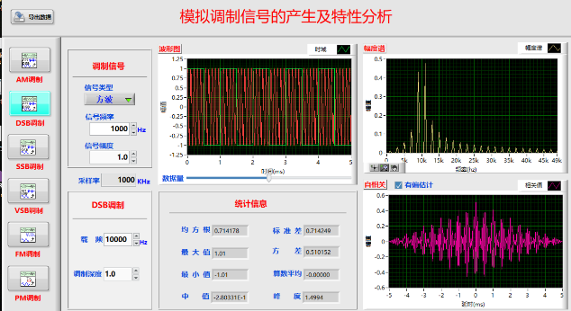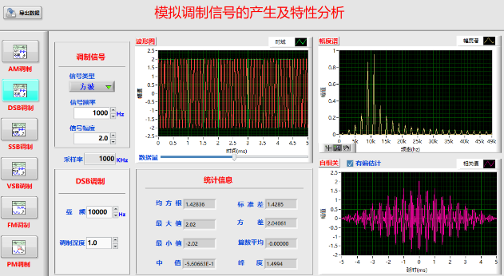

(a)幅度1 (b)幅度2

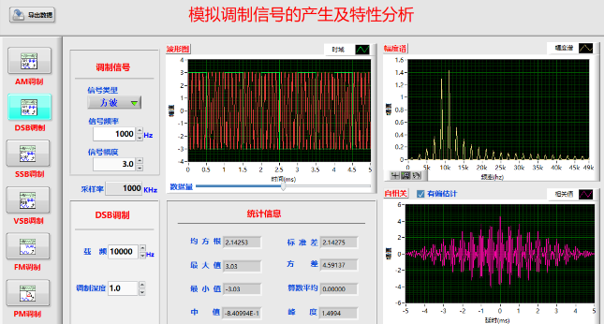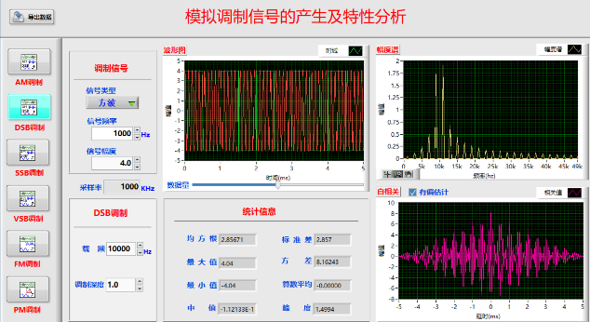

(c)幅度3 (d)幅度4

图2-11(1.9)结果图

调制信号类型为方波时，调制信号幅度的增大会导致DSB信号的方差、均方根、时域波形振幅和峰峰值、频谱结构中的侧瓣和主峰以及自相关函数的峰值均增加。因此，调制信号幅度对DSB信号的各种特性都有明显的影响。

（1.10）调制信号类型设置为方波，其他参数固定，分析不同调制信号频率对 DSB 信号统计特征、时域波形、频谱结构、自相关函数等特性的影响。

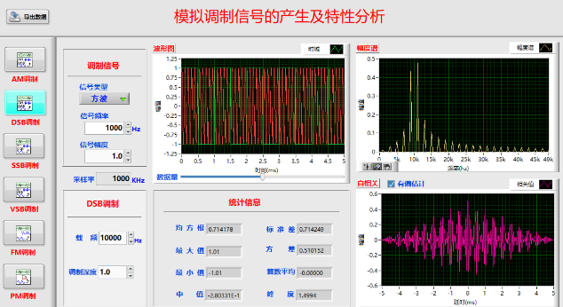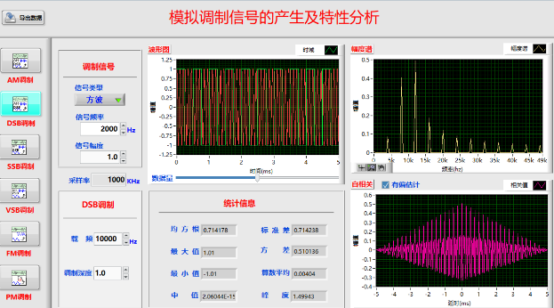

(a)频率1k (b)频率2k

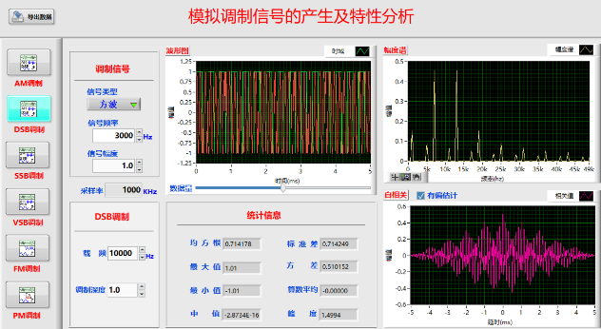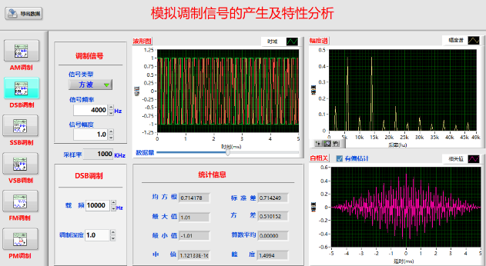

(c)频率3k (d)频率4k

图2-12(1.10)结果图

调制信号类型为方波时，不同调制信号频率会对DSB信号的特性产生影响。调制信号频率的增大会使DSB信号的时域波形频率增加，频谱结构主峰位置移动且高频成分增加，自相关函数出现更高频率的特性。然而，对于统计特征如方差和均方根来说，调制信号频率的变化对其影响较小。

1. Matlab仿真实验

Matlab 中编写程序，产生一个 DSB 信号（具体参数根据自己制定的实验方案设置），画出信号的时域波形图和频谱图，并对 DSB 信号的统计特性 （均值、方差、自相关函数、功率谱密度等）进行分析；

关键代码

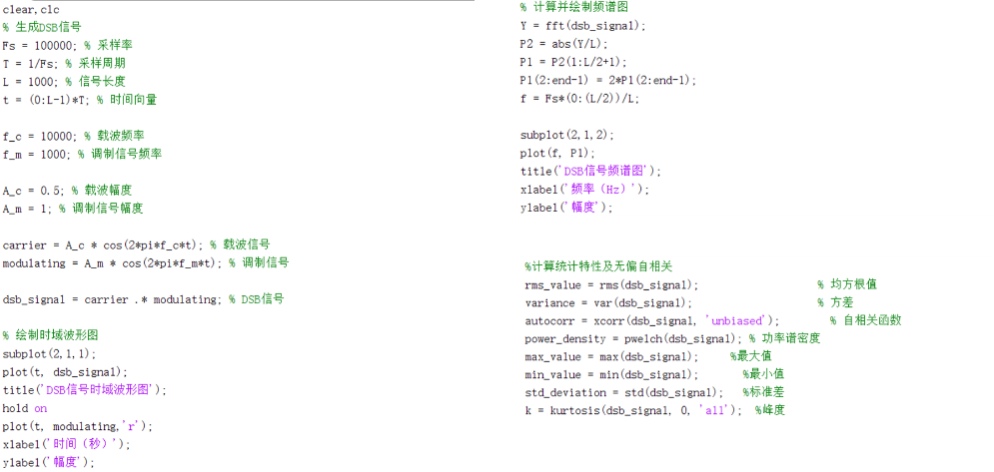

图2-13关键代码图

仿真结果（以正弦信号调制深度为0.5时为例）：

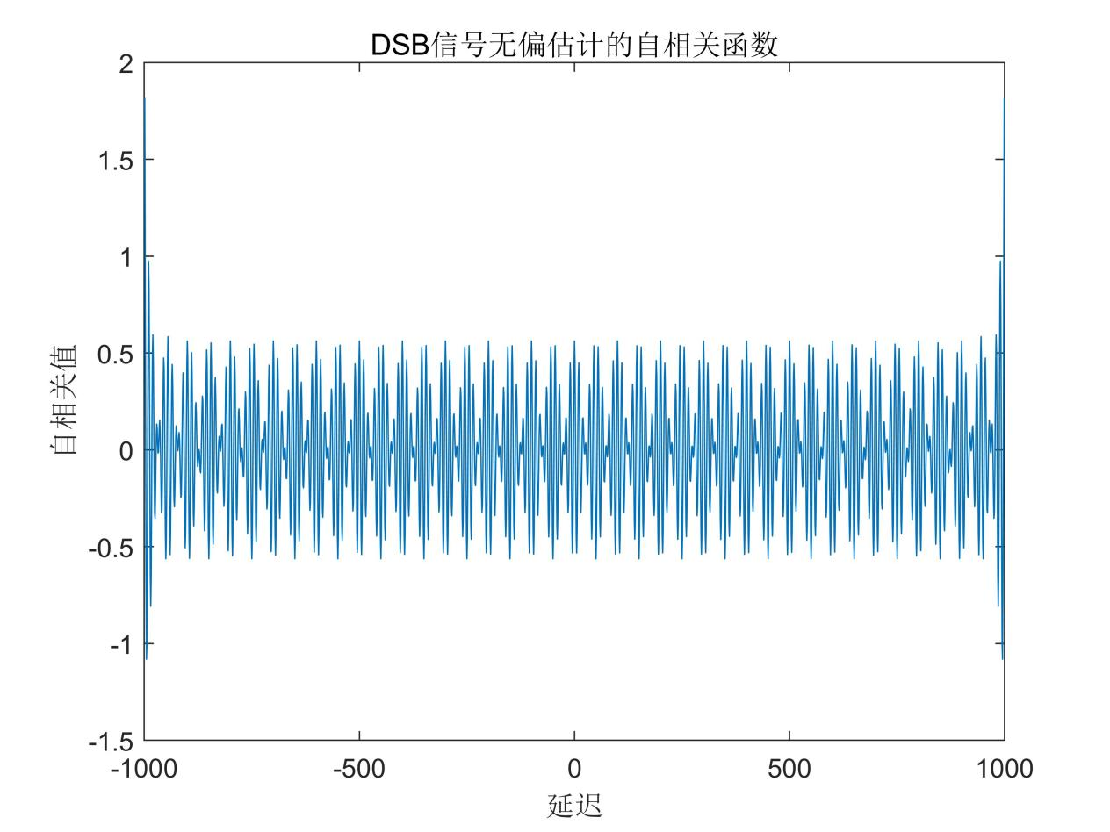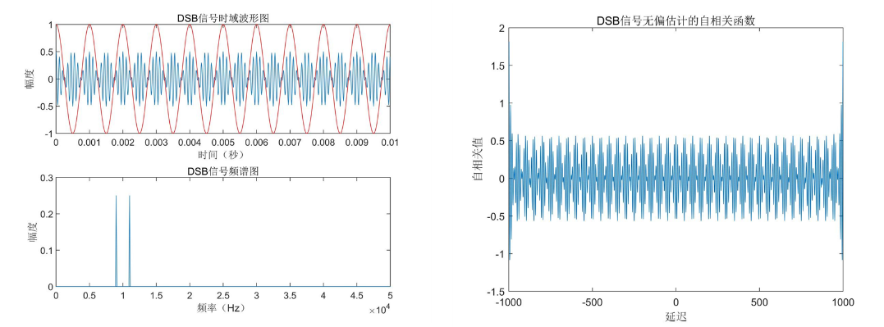

图2-14仿真结果图

仿真结果分析

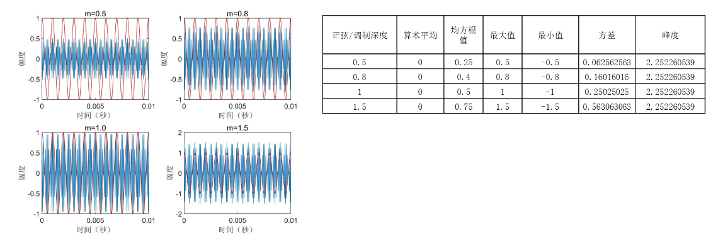

图2-15改变调制深度结果图

与平台结果进行比较，可以看出结果基本一致。

随着调制的增大，DSB信号的统计特性（除了算术平均值和峰度）会增大。算术均值恒为0，峰度保持不变。调制深度的变化会影响DSB信号的时域波形，振幅会跟随调制深度变化而变化。

## 总结与反思

实验总结发现，随着调制深度增大，除了算术平均值和峰度外，DSB信号的统计特性会增大。调制深度的变化会影响方差、总体能量、均方根值和最大最小值。调制信号幅度增大会导致方差、均方根、振幅增加，而调制信号频率的变化对方差影响较小，但会影响时域波形的频率和频谱结构。针对三角波和方波调制信号，增大幅度会对各种特性产生明显影响，而频率的改变会对自相关函数和频谱结构产生影响。

实验二通过控制变量对DSB信号进行分析。加深了对于DSB调制的理解。实验主要部分在于对结果的分析。通过比较不同输入的结果总结信号的特性。实验二较为简单也进行得比较顺利。

# 题目三——2ASK信号产生以及其特性测量分析

## 实验目的

1. 掌握 2ASK 调制的原理及实现方法。
2. 掌握通过 FPGA 实现 2ASK 调制的方法。
3. 掌握通过 Modelsim 仿真波形及示波器实测波形的方法。

## 实验仪器

1. PC 一台
2. Quartus II 11.0
3. 双踪示波器
4. XSRP 软件无线电平台
5. FPGA 下载器 1 个

## 实验内容

1. 学习、研究ASK调制在 FPGA 中的实现方法。
2. 将 FPGA 的下载文件（*.sof）下载到 XSRP 平台，通过示波器实测 2ASK调制解调过程中各节点信号波形，并记录波形。
3. 读懂 FPGA_2ASK实验例程代码，按照实验要求在 Quartus II 中编写 2ASK调制程序，通过 Modelsim 仿真和下载到硬件实测两种方式观测并记录各节点波形。

## 实验原理

1. 2ASK调制原理

振幅键控是指利用载波的振幅变化来传递数字基带信号。在2ASK 中，载波的振幅只有两种状态，分别对应基带信号的“0”和“1”。2ASK信号的一般表达式为：

$$e_{2ASk^{\left(t\right)}}=s\left(t\right)cosw_{c}t$$

其中 s(t)为数字基带信号，𝑐𝑜𝑠𝜔𝑐 𝑡为载波。其信号波形如图 3-1 所示：

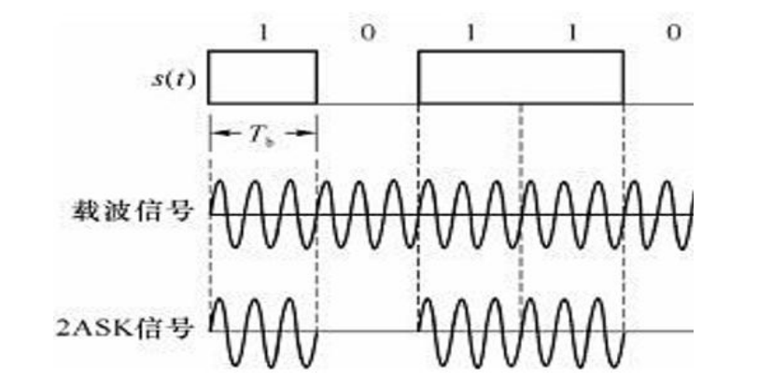

图3-1 2ASK信号波形图

产生2ASK信号的方法通常有相乘器法和键控法两种。原理框图如图3-2所示：

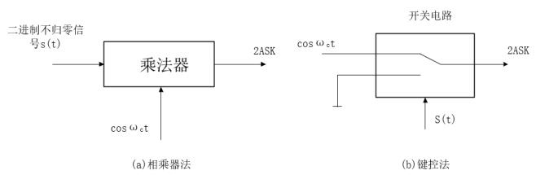

图3-2 2ASK调制原理图

1. FPGA 设计原理及各模块介绍

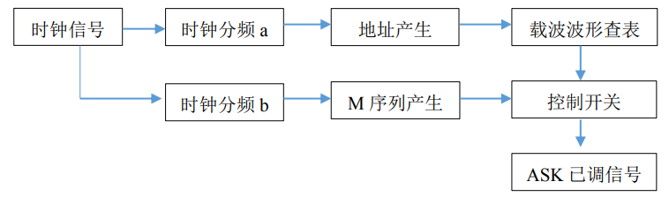

图3-3 2ASK的FPGA程序框图

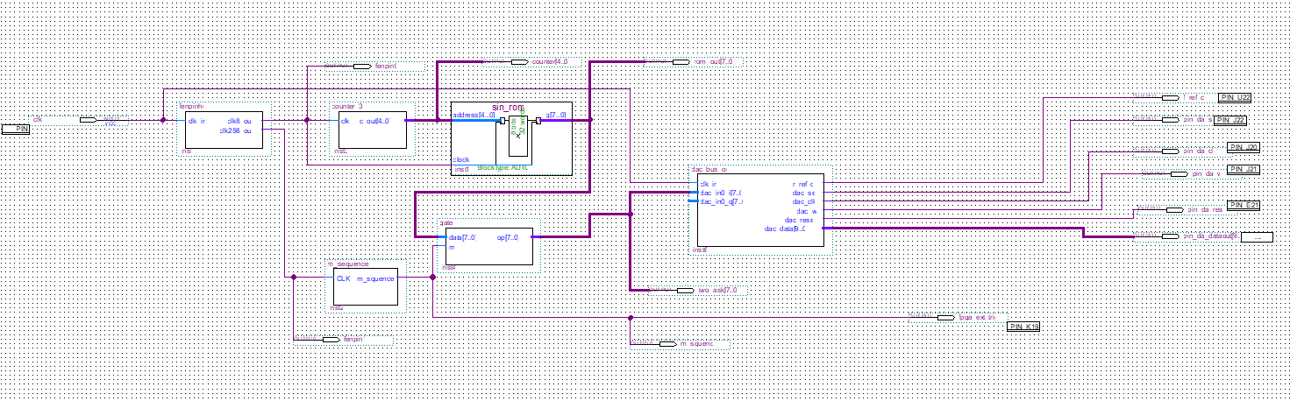

图3-4仿真电路组成框图

电路设计：本实验电路主要有以下模块：分频器模块、载波产生模块（包括计数器和ROM）、M序列产生模块、键控开关模块和DA输出模块。在本实验中主要设计前四模块。

1. 分频器模块

该模块采用verilog语言完成，其输入为26MHz的时钟信号，输出为8分频输出和256分频输出。

对cnt8和cnt256进行计数。当cnt8计数为3时，重置计数器并反转输出信号实现8分频输出，输出信号频率为26/8=3.25MHz，接入载波产生模块；同理，当cnt256计数为127时，重置计数器并反转输出信号实现256分频输出，输出信号频率为26M/256=101.6KHz，接入M序列产生序列。

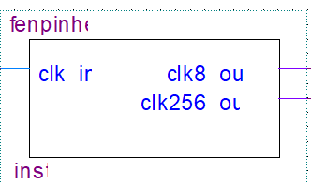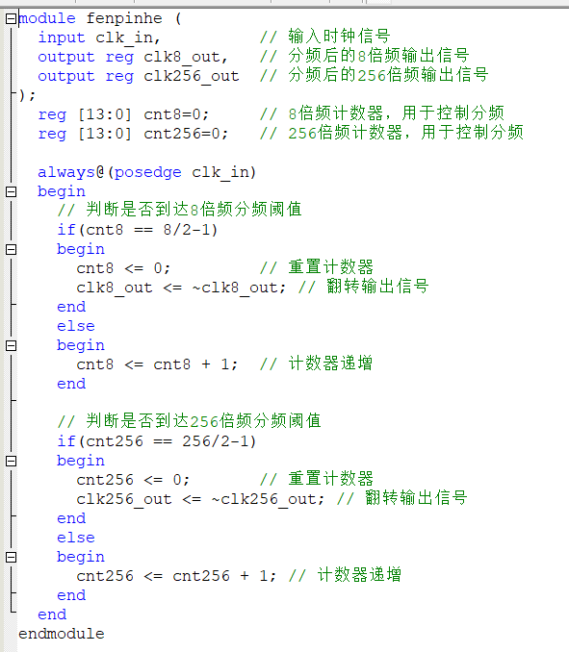

图3-5分频器模块图 图3-6分频器代码

1. 载波产生模块

载波产生模块由模32计数器和32个样点存储正弦波波形数据的ROM组成，其输入为8分频输出信号，输出为正弦波载波信号。其中计数器采用verilog设计，ROM采用IP核设计。

图3-7、3-8为电路图和计数器的代码实现。计数器用count进行计数，当未达到32时，计数器输出为当前计数值；当计数达到32时，重新开始计数。计数器的输出接入ROM，ROM中共有32个样点，每一个计数器数值对应一个样点，每32个样点构成一个周期的正弦信号。

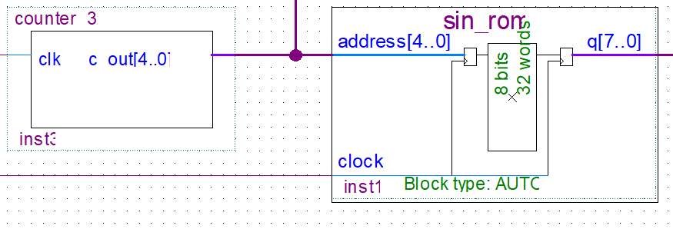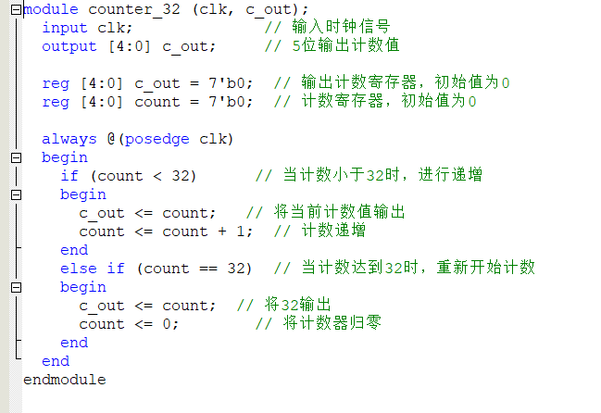

图3-7载波产生模块电路图 图3-8verilog代码

图3-9为ROM内32个样点的储值，其构成一个周期的正弦信号。

由于载波产生模块输入信号频率为26/8=3.25MHz，该模块中一个周期有32个样点，所以其输出信号频率为：26M/8/32=101.6KHz。

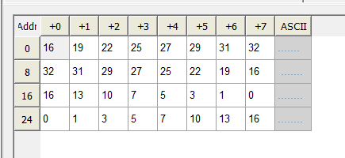

图3-9ROM储值

1. M序列产生模块

本模块采用原理图设计的方法完成。电路图如下。其输入为256分频的输出，输出为M序列信号，码元速率为26M/256=101.6KBaud。

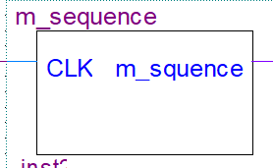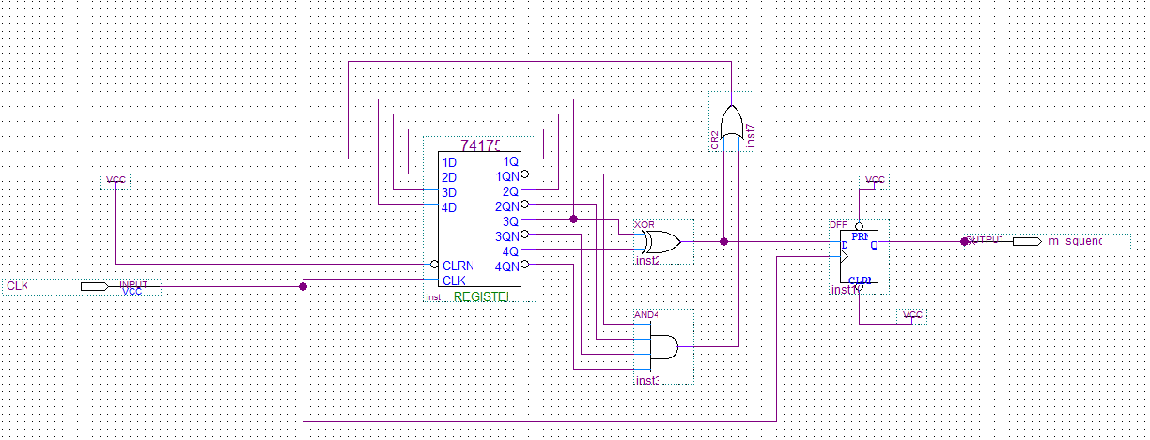

图3-10M序列产生模块图 图3-11M序列产生模块电路图

1. 键控开关模块

本模块采用verilog设计的方法实现，图3-12为其电路元件图，图3-13为其实现代码。本模块输入为正弦信号和m序列信号，输出则为需要的2ASK信号。

当输入的M序列为1时，键控开关输出为ROM中输出的正弦信号；当M序列为0时，则输出一个定值。（在此由于ROM中设置的正弦波峰峰值为32，为方便观察，定值设为16。）

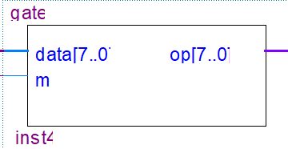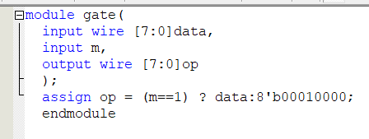

图3-12载波产生模块电路图 图3-13verilog代码

1. 仿真设置文件

图3-14为testbench文件，对时钟信号、8分频信号、256分频信号、计数器、正弦信号、M序列信号和2ASK信号进行观测分析。

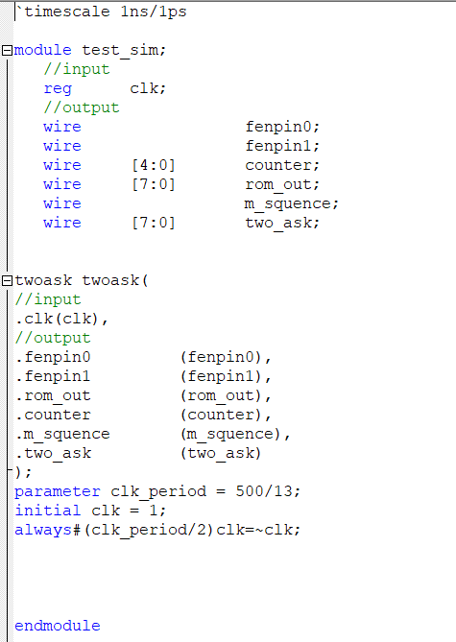

图3-14仿真文件代码

## 实验过程

1. **仿真图像观测与分析**

图3-15最上方的图像为时钟信号，由下面的周期可计算出其频率为25.85MHz,与需要的26MHz很接近

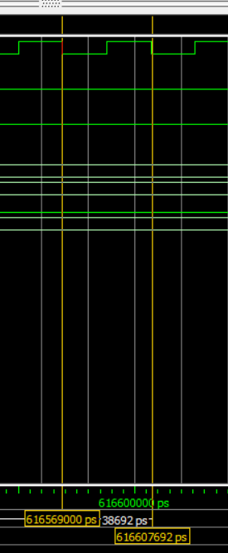

图3-15仿真时钟波形

图3-16中最上方图像为时钟信号，中间图像为8分频信号，最下方的图像为256分频信号。由图像看出，中间信号周期为上方信号的8倍，下方信号周期为中间信号的32倍，即实现了信号的8分频和256分频。

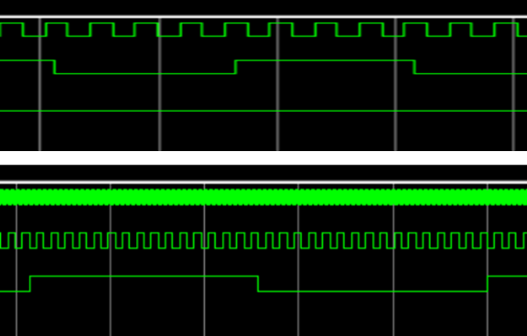

图3-16仿真结果图

图3-17从上向下分别为：256分频信号、计数器、ROM正弦输出图像、M序列图像、2ASK图像。

由图3-17可得256分频信号、计数器、正弦信号的周期时间一致，由下方周期时间为9728000ps计算可得其频率为102.8KHz；M序列单个码元时间也为9728000ps，计算可得码元速率为102.8KBaud，与正弦信号频率一致。这与我们最初设计的101.6KHz接近。

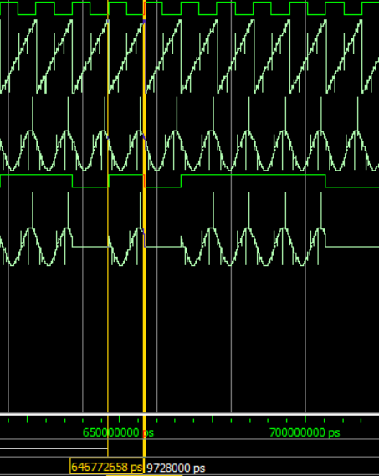

图3-17仿真结果图

1. 实际图像观测与分析

图3-18为实验波形的时域图像，上方黄色为2ASK信号波形，下方蓝色为M序列波形，实验结果与我们理论结果和仿真波形相符。

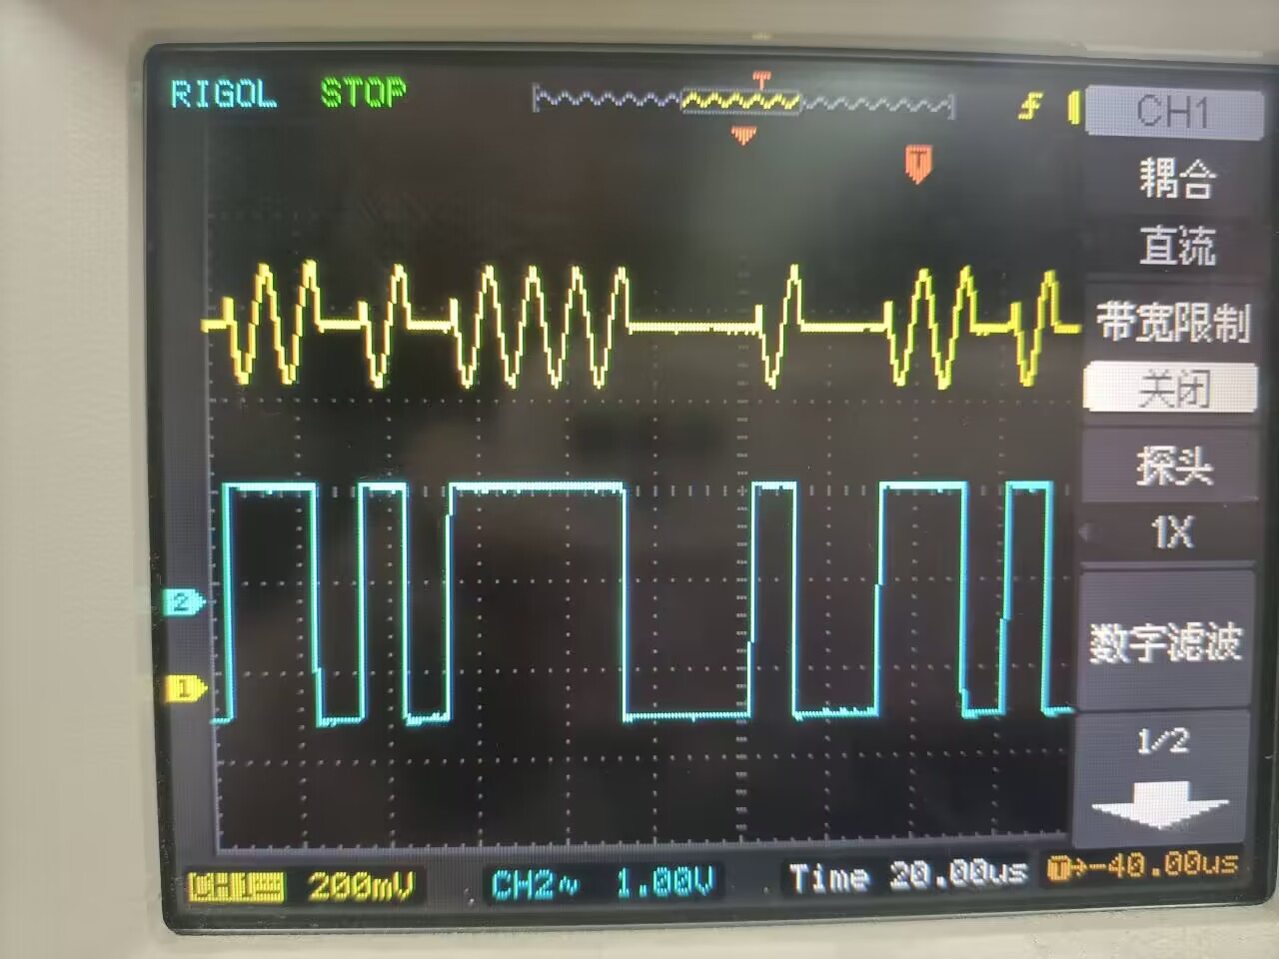

图3-18时域波形

图3-19为M序列的时域波形和频谱图，由其主瓣带宽为100KHz得其码元速率为100KBaud，与理论值101.6KBaud相符。

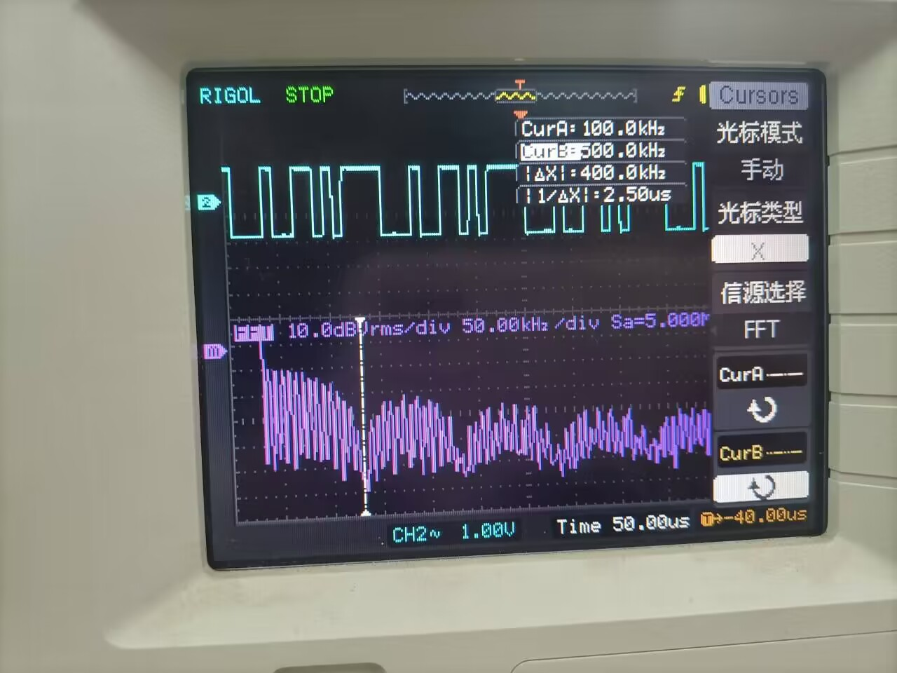

图3-19M序列波形

图3-20为2ASK信号的时域波形和频谱图，由左图可以得到其载波频率为100KHz，理论值为26M/8/32=101.6KHZ，基本相同；由右图得其主瓣带宽为B=200KHz=2*100KHz，理论值为B=2fB=2*101.6=203.2KHz。实验结果与理论值相符。

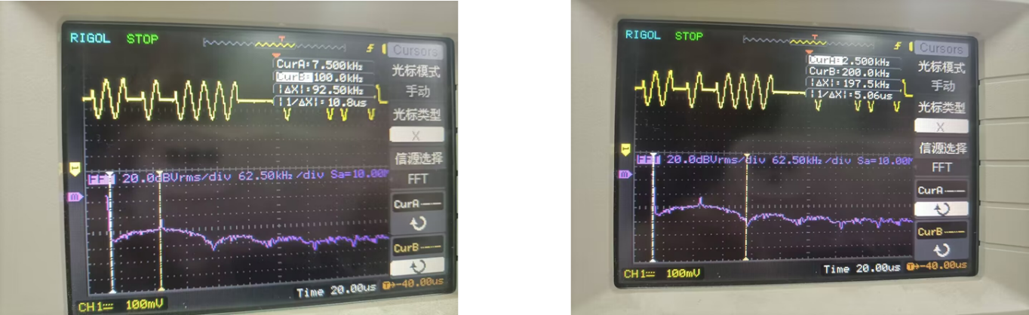

图3-20 **2ASK信号频谱图**

## 总结与反思

实验学习了2ASK信号的产生方法并进行了实践。对与2ASK信号有了更深的了解。学习了使用Quartus和Modelsim软件。也感谢老师和助教学长的帮助，使我们能够顺利完成实验。

实验中遇到的主要在于电路设计部分。小组讨论了２５６分频和８分频两种设计方案。最大的问题是testbench文件一直报错，大大拖慢了实验进度，最后不断调试发现问题出现在文件的第一行。报错的原因是多了一个空格而代码第一行需要顶格写。另一个问题是M序列产生电路图无法生成模块。这个问题通过网上查询解决了。同时也遇到了许多课堂上不会遇到的问题。加深了对课堂知识的理解。